Insertion Sort

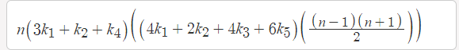

Selection Sort

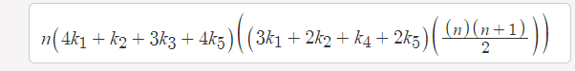

K1 = asignaciones

K2 = comparaciones

K3 = restas

K4 = sumas

K5 = indexaciones